**【岗位发布】**

1. 任课教师或研究生秘书登录师生事务中心（http://aff.suda.edu.cn/），进入“博士助教管理”界面

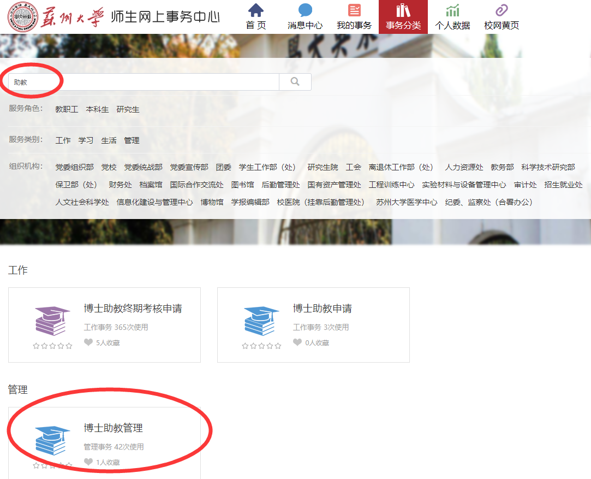

1. 点击左上角“博士助教岗位管理”，在新的界面上点击“新增”按钮

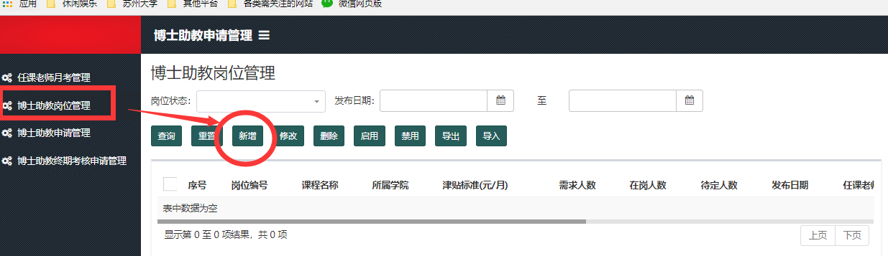

三、根据要求填写岗位信息，填写完点击保存，该岗位即会在指定的发布日期发布。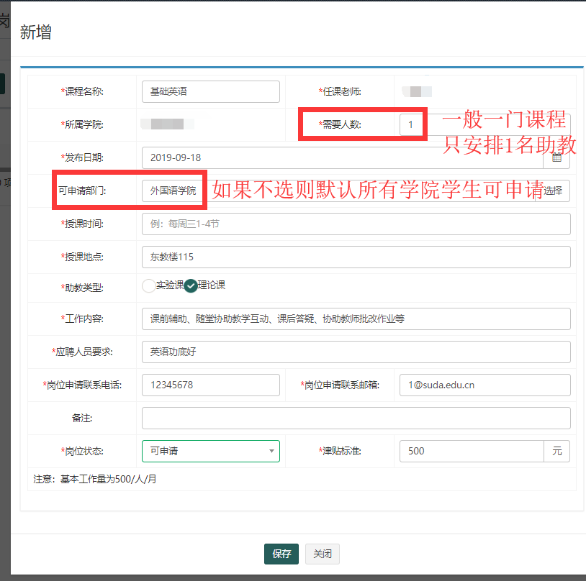

四、如果批量导入可点击“导入”按钮下载模板填写完再导入系统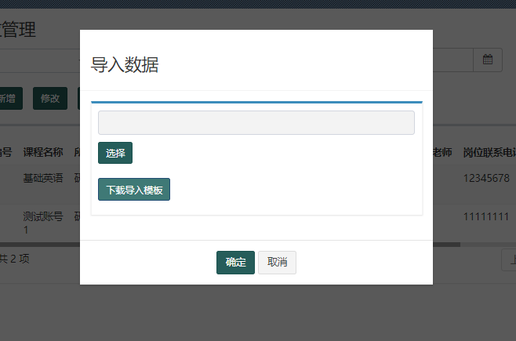



**！！！注意：这里任课老师填的是谁，后期月考和终期考核就会流转到他那里**

**【岗位聘任】（注意：该环节请仔细阅读流程）**

一、岗位监督人登录系统点击“博士助教申请管理”查看岗位申请的学生情况，并组织面试确定最后人选。在事务中心首页一一“待办事务”中对申请人员一一进行处理（不是博士助教申请管理界面），不同意的学生则退回申请人让他重新申请新的岗位。

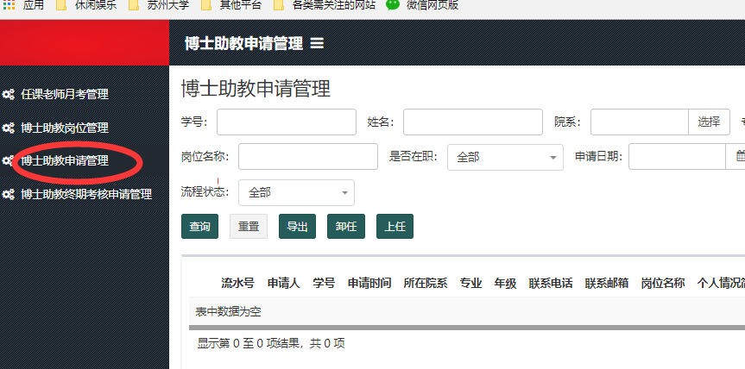

**【岗位管理】**

1. 登录界面

任课教师或研究生秘书登录师生事务中心（http://aff.suda.edu.cn/），进入“博士助教管理”界面



1. 选择月考管理

岗位监督人每个月下旬对在岗学生进行月考评价，选择考核学生点击“考核”按钮

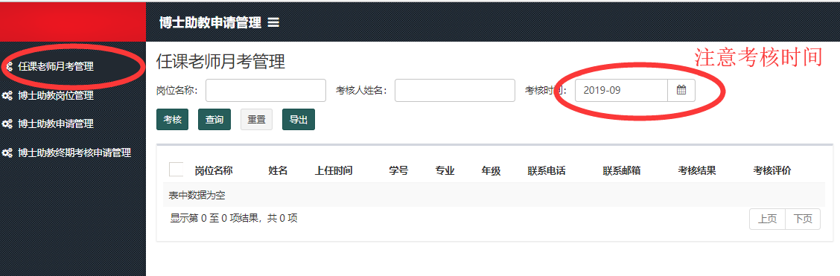

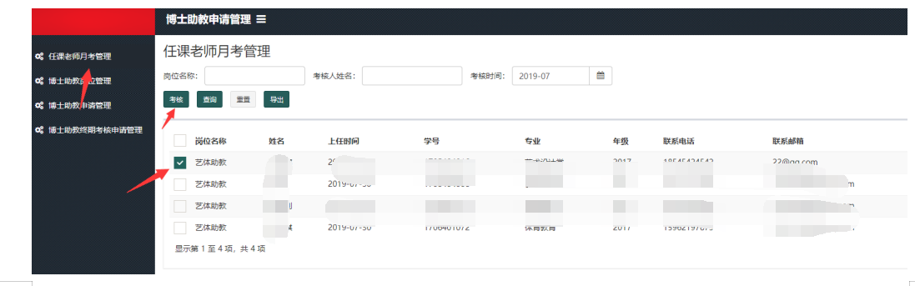

1. 填写月考结果并保存

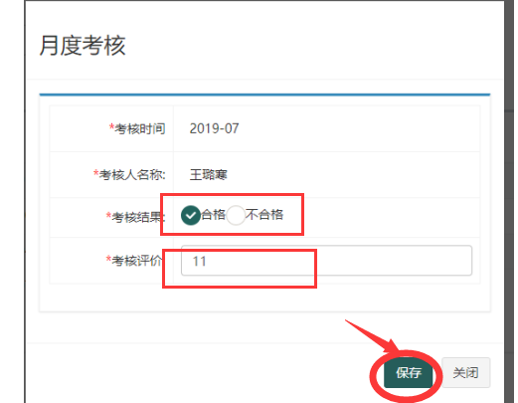

1. 卸任

对于不能继续在岗的研究生可在“博士助教申请管理”界面点击“卸任”。

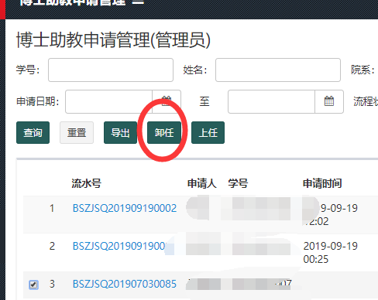

五、终期考核

博士生完成助教后在系统提交终期考核申请，岗位监督人点击“待办事项“处理终期考核结果：

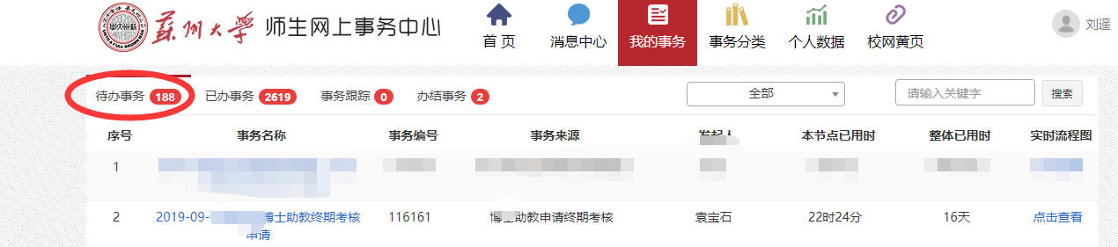

考核结束也可进入“终期考核申请管理”界面查看结果。